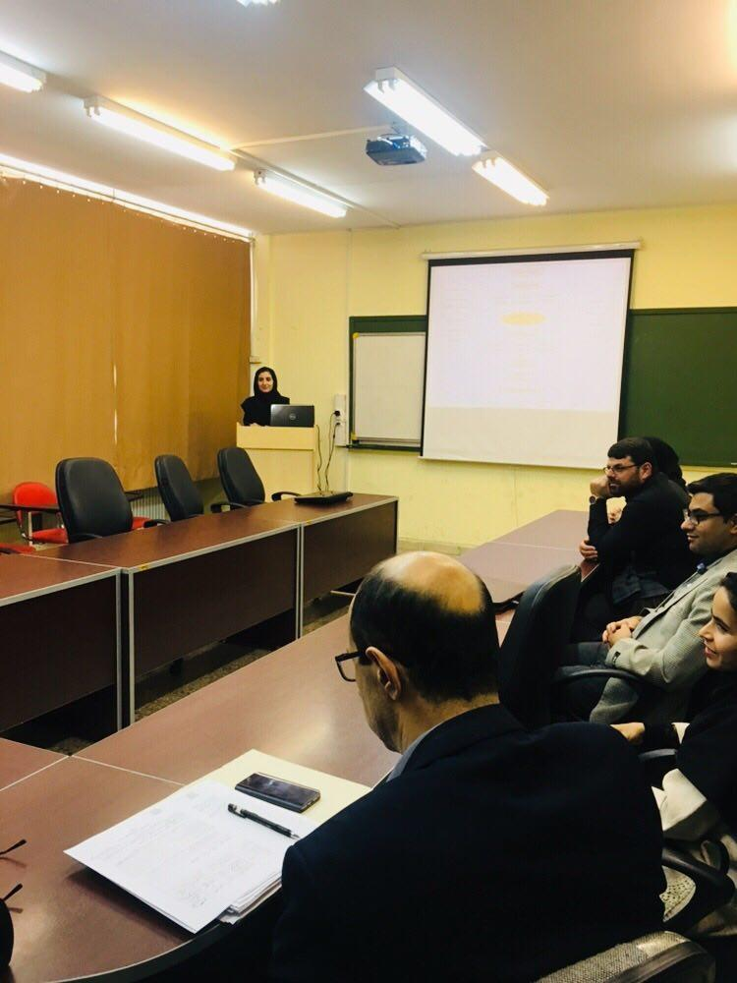
سمینار اول رساله دکتری خانم رقیه صمدی
عنوان رساله:
"تحلیل فضایی مصرف اخلاقی در چارچوب توسعه اخلاق مدار شهری"
زمان برگزاری: 07/03/1398
خلاصه مباحث:
در بحث های جغرافیایی در مورد مسئولیت های اخلاقی و سیاسی، اقدام مسئولانه اغلب به لحاظ تقابل میان مکان و فضا مفهوم سازی می شود. مکان به عنوان محل تعهدات اخلاقی روشن است، در حالی که فضا به عنوان یک اصطلاح برای روابط انتزاعی و بیگانه مطرح می شود که در آن مسافت بعنوان بیان پیچیدگی و گستردگی دامنه وظایف اخلاقی به کار می رود. تحقیقات جغرافیایی از زمانی که گسترش یافته، مسائل اخلاقی را در گستره ای از زمینه ها، از جمله شیوه های مصرفی، مورد بررسی قرار داده است. با توجه به گسترش فزاینده مسائل محیط زیستی، اجتماعی و اقتصادی مانند کار عادلانه، حقوق بشر، تغییرات آب و هوایی و .. بر لزوم اتخاذ سبک زندگی مسئولانه و الگوهای جدید مصرفی بیش از پیش تاکید می شود. در این میان مصرف کنندگان به عنوان یک علت و یک راه حل ممکن برای ترویج پایداری می باشند. از این رو بر نقش شهرندان بعنوان مصرف کنندگان، در ایجاد تغییر اجتماعی از طریق هم افزایی مصرف و توجه به تعهدات اخلاقی تأکید ویژه ای شده است. یک شهروند اخلاقی، یک مصرف کننده مسئول و با آگاهی اجتماعی است که که تمایلات و خواسته های خود را با آگاهی اجتماعی وفق می دهد. شهروندی که عمل وی از نظر اخلاقی قابل دفاع بوده و لذت و خوشی فردی را قربانی رفاه اجتماعی می کند.

